國立興大附中 106學年度 第2學期 高三期末考數學科試題(自) 命題：楊志偉 審題：許庭彰
班級：______年______班 座號：______ 姓名：__________________ 試題共 4 頁

總分：100分
一、單選題（占10分）
說明：第1題至第2題，每題有5個選項，其中只有一個是正確或最適當的選項，請畫記在答案卡之
「解答欄」。各題答對者，得5分；答錯、未作答或畫記多於一個選項者，該題以零分計算。
1. 設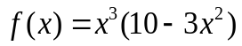，則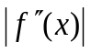在閉區間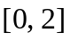上的最大值為
(1) 16 (2) 660 (3) 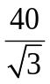 (4) 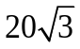 (5) 360

2. 若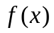為連續且遞增的函數，已知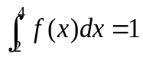，則下列哪一個選項恆成立？
(1) 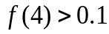 (2) 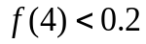 (3) 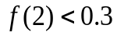 (4) 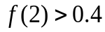 (5) 以上皆非

二、選填題（占90分）
說明：1.第A至M題，將答案畫記在答案卡之「解答欄」所標示的列號(3–38)。
2.每小題完全答對給6分，答錯不倒扣，未完全答對不給分。
A. 設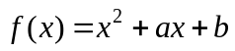，點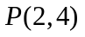在曲線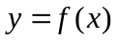上，且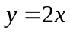為在之切線，
則數對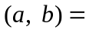。

B. 設a為整數，且兩曲線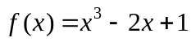與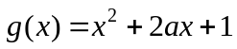在交點處有共同的切線，則
(1) ，
(2) 此共同的切線方程式為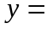。

C. ESPN的運動科學研究中心指出（https://goo.gl/NHv1F5），一般籃球射手的出手點角度大約是45°，
美國NBA籃球運動員Stephen Curry則是保持在50°～55°之間。
已知某次Curry投籃時，籃球的軌跡方程式為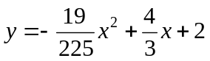，如圖所示，
其中y是籃球球心離地面高度，x是籃球球心與出手位置的水平距離（單位為公尺）。
(1) 若Curry籃球投出時，籃球方向與x軸正向的夾角為θ，則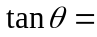。（化成最簡分數）
(2) 若籃球投出時與籃框中心點的水平距離為15公尺，且籃球進入籃框時的角度為α（α為銳角），
則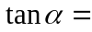。（化成最簡分數）

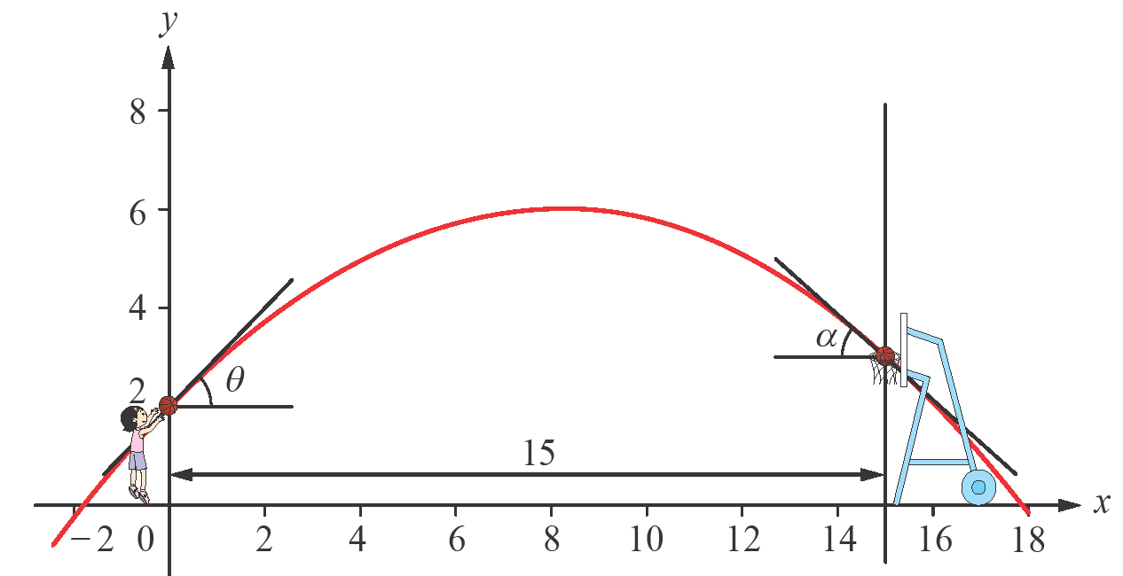

D. 有一片邊長30公尺之正方形鐵皮，四角各截去一個小正方形，將四邊向上摺疊成為一個無蓋的盒子。
欲使所得的盒子有最大容積，則截去的小正方形之邊長為公尺。

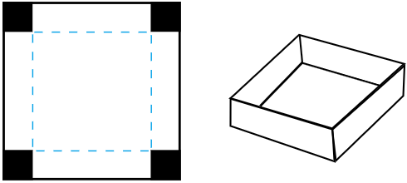

E. 設的一階導函數為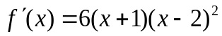，則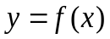圖形的反曲點位置在x =。（兩解）

F. 若方程式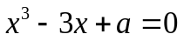只有一實根，則實數a的範圍為a＞或a＜。

G. 若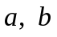可使得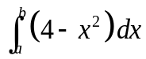的積分值最大，則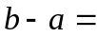。

H. 定積分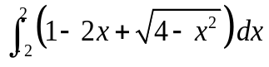之值為。（化成最簡分數）

I. 函數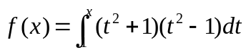有極大值M與極小值m，則數對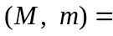。（化成最簡分數）

J. 設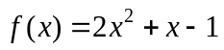與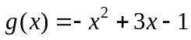，則兩函數圖形所夾面積為。（化成最簡分數）

K. 求橢圓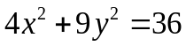之內部繞x軸旋轉所得的旋轉體體積為。

L. 求端點(1, 1)，(3, 1)及(3, 2)三點所構成三角形區域繞x軸旋轉所得的旋轉體體積為。
（化成最簡分數）

M. 假設地球是完美的球形，且半徑為6400公里，沿著北緯60°線將地球剖成兩塊，
則較小塊的體積為km³。（化成最簡分數）

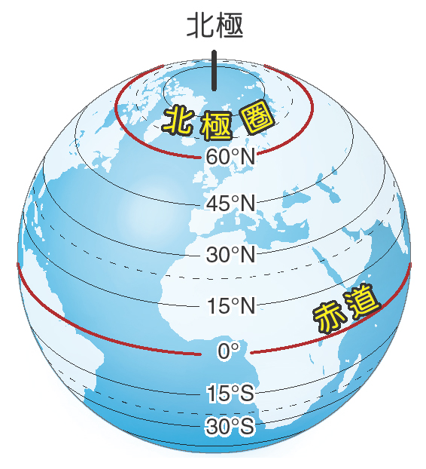

※ 答案卡記得劃上「年級」、「班別」、「座號」。

Who invents Calculus？

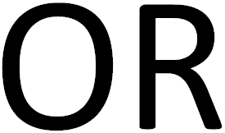
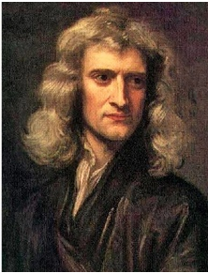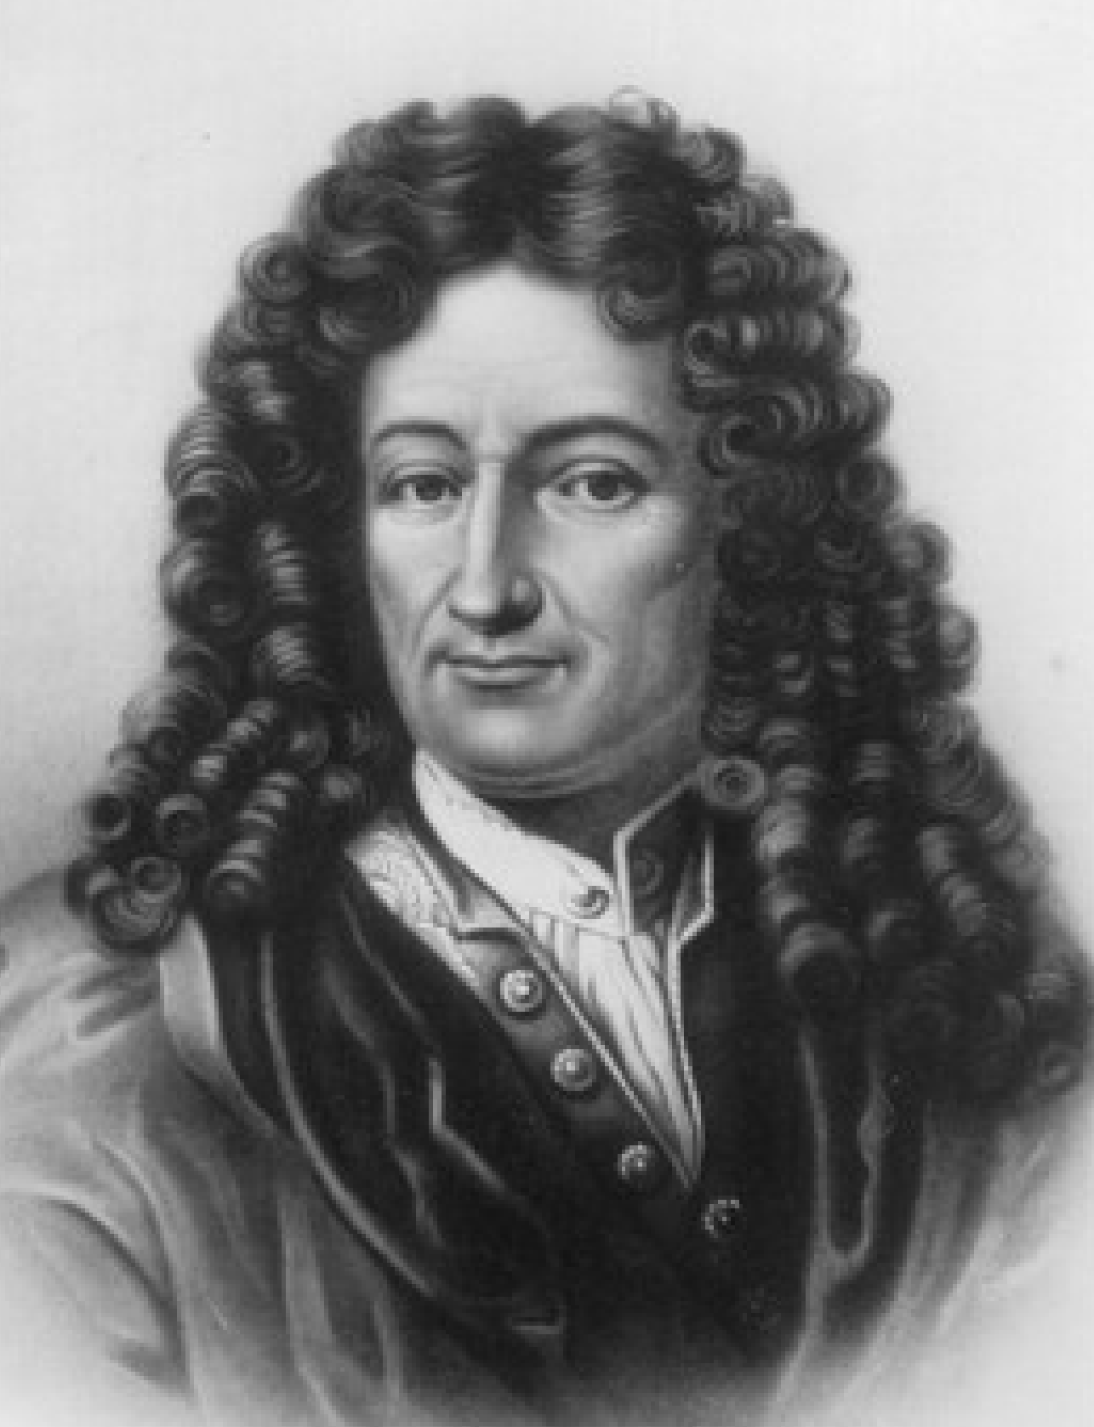
（Isaac Newton，1643～1727） （Gottfried Wilhelm Leibniz，1646～1716）
國立中興大學附屬高級中學 106學年度 第2學期 高三期末考數學科答案卷(自)
班級：______年______班 座號：______ 姓名：__________________ 試題共 4 頁

一、單選題（占10分，每題5分）
1. | 2.
(5) | (1)

二、選填題（占90分，每題6分）
A. | B. (1) | B. (2) | C. (1)
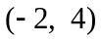 | 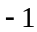 | 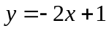
C. (2) | D. | E. | F.
 | 5 | 0，2 | 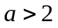或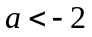
G. | H. | I. | J.
4 | 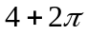 | 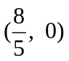 | 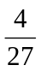
K. | L. | M.
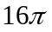 | 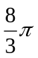 | 